附件3

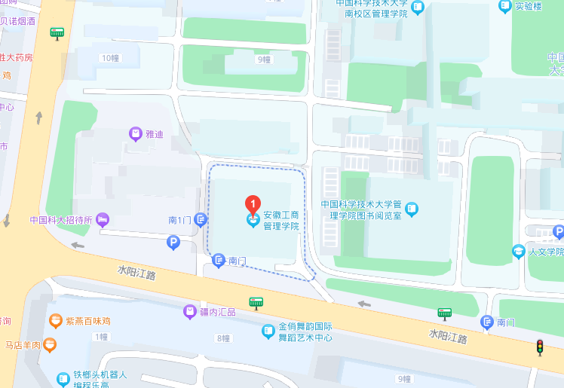交 通 指 引

**安徽工商管理学院：**

**合肥市包河区水阳江路与桐城南路交口东100米**

**（中科大南区招待所东侧）**